День Победы! Это один из самых светлых и радостных праздников нашего народа. Праздник, проведённый в детском саду в честь этого дня – хорошая возможность рассказать детям о событиях давно минувших дней, привить им любовь к Родине, гордость за своих соотечественников.
В детском саду прошли праздничные мероприятия:
Дети подготовительных и старших групп сходили на экскурсию в левобережный музей Боевой Славы. Тепло прошла встреча с ветераном ВОВ Бабкиным Михаилом Алексеевичем, который воевал на 3-м Белорусском, Забайкальском фронтах.
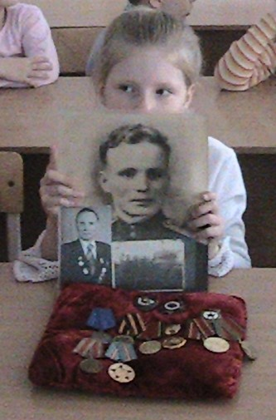
Так же была проведена экскурсия к памятнику «Алеша», где дети почтили память земляков павших в Великой Отечественной войне у Вечного Огня и возложили цветы.
Также в детском саду прошел спортивный праздник "Буду Родине служить!", в котором мальчики на ровне с папами выполняли силовые упражнения, соревновались в ловкости. Ценно то, что родители были вовлечены в активную деятельность по формированию у детей патриотических чувств, повысилась заинтересованность в формировании чувства патриотизма; у детей расширилось представление о Российской Армии, появилось желание подражать военным, быть такими же смелыми, отважными, сильными и благородными. Праздник способствовал формированию активной нравственной позиции по отношению к Российской Армии, как у воспитанников, так и у взрослых.
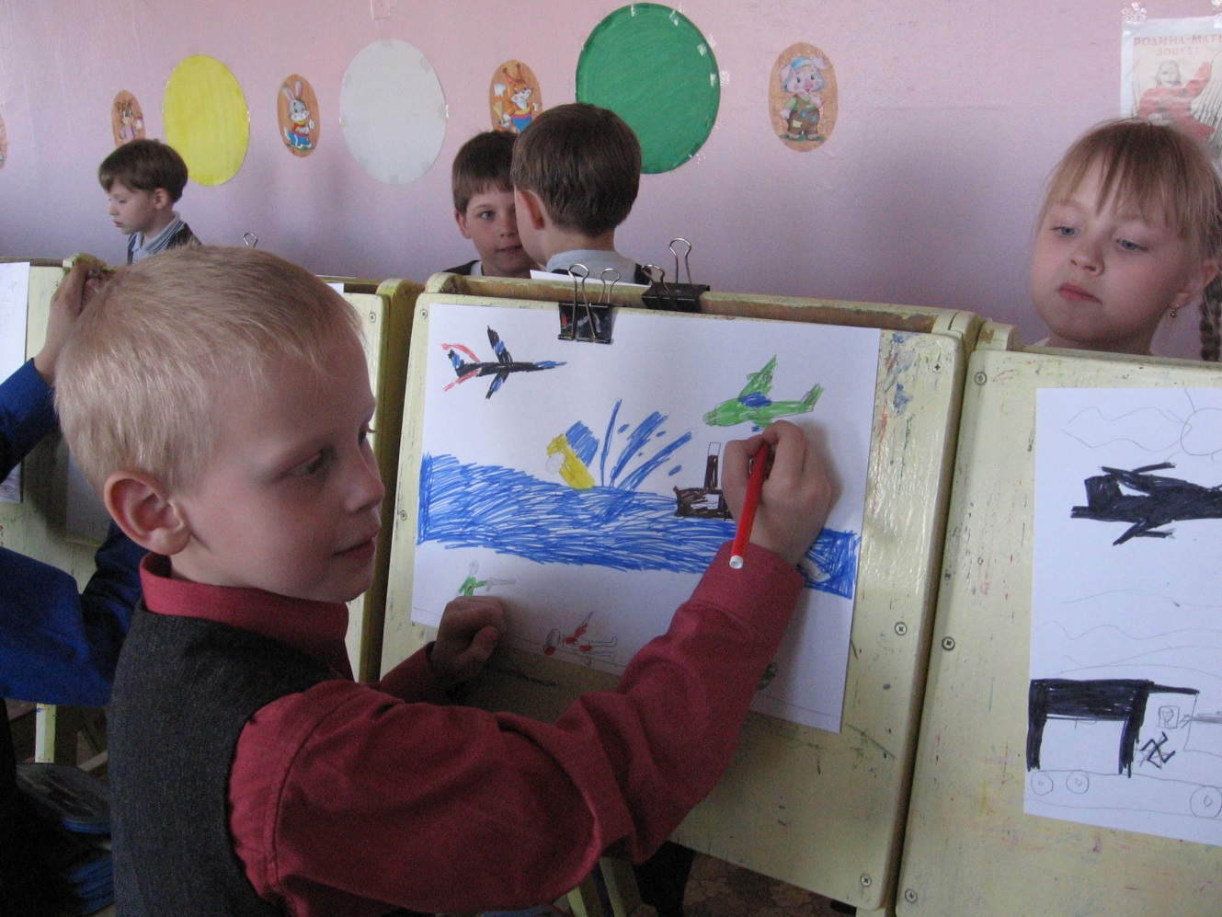
Совместные мероприятия ДОУ № 506 со школой № 179 – урок памяти и «Рисуем Победу» запомнились детям и нашли отражения в детских рисунках и поделках. В итоге в холлах ДОУ были оформлены стенды и выставки детского творчества.
